ДЕКАНАТ И СОВЕТ МОЛОДЫХ УЧЕНЫХ
ФАКУЛЬТЕТА ИНОСТРАННЫХ ЯЗЫКОВ И РЕГИОНОВЕДЕНИЯ
ОБЪЯВЛЯЮТ

КОНКУРС КУРСОВЫХ РАБОТ
студентов факультета иностранных языков и регионоведения
МГУ имени М.В. Ломоносова
на приз Совета молодых ученых факультета

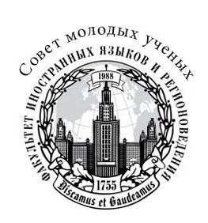
Участником конкурса может стать любой студент 3-го или 4-го курса факультета иностранных языков и регионоведения, независимо от формы и специальности обучения.

Победители конкурса награждаются на празднике «День Факультета».
На конкурс принимаются защищенные в соответствующем году курсовые работы, заслужившие отличную оценку научного руководителя. Работы могут быть выдвинуты кафедрами факультета, научными руководителями, либо заявлены самими студентами.

Заявки студентов принимаются на электронный адрес smufflas@gmail.com с 1 июня по 1 июля 2016 года.

Критериями оценки работ являются:
- актуальность и новизна выбранной темы;
- четкость постановки задачи (вопрос, на который дается ответ в работе);
- глубина анализа существующих подходов к решению данной задачи;
- убедительность системы доказательств и научной аргументация (включая изложение и анализ данных);
- обоснованность выводов и результатов исследования;
- полезность и применимость результатов работы;
- качество оформления и грамотность.

Победители конкурса определяются в рамках каждого из приоритетных направлений исследований факультета. Победители конкурса награждаются деканом факультета и председателем СМУ на празднике «День факультета». Все победители конкурса получают диплом, право представить к публикации статью, основанную на собственной курсовой работе.

